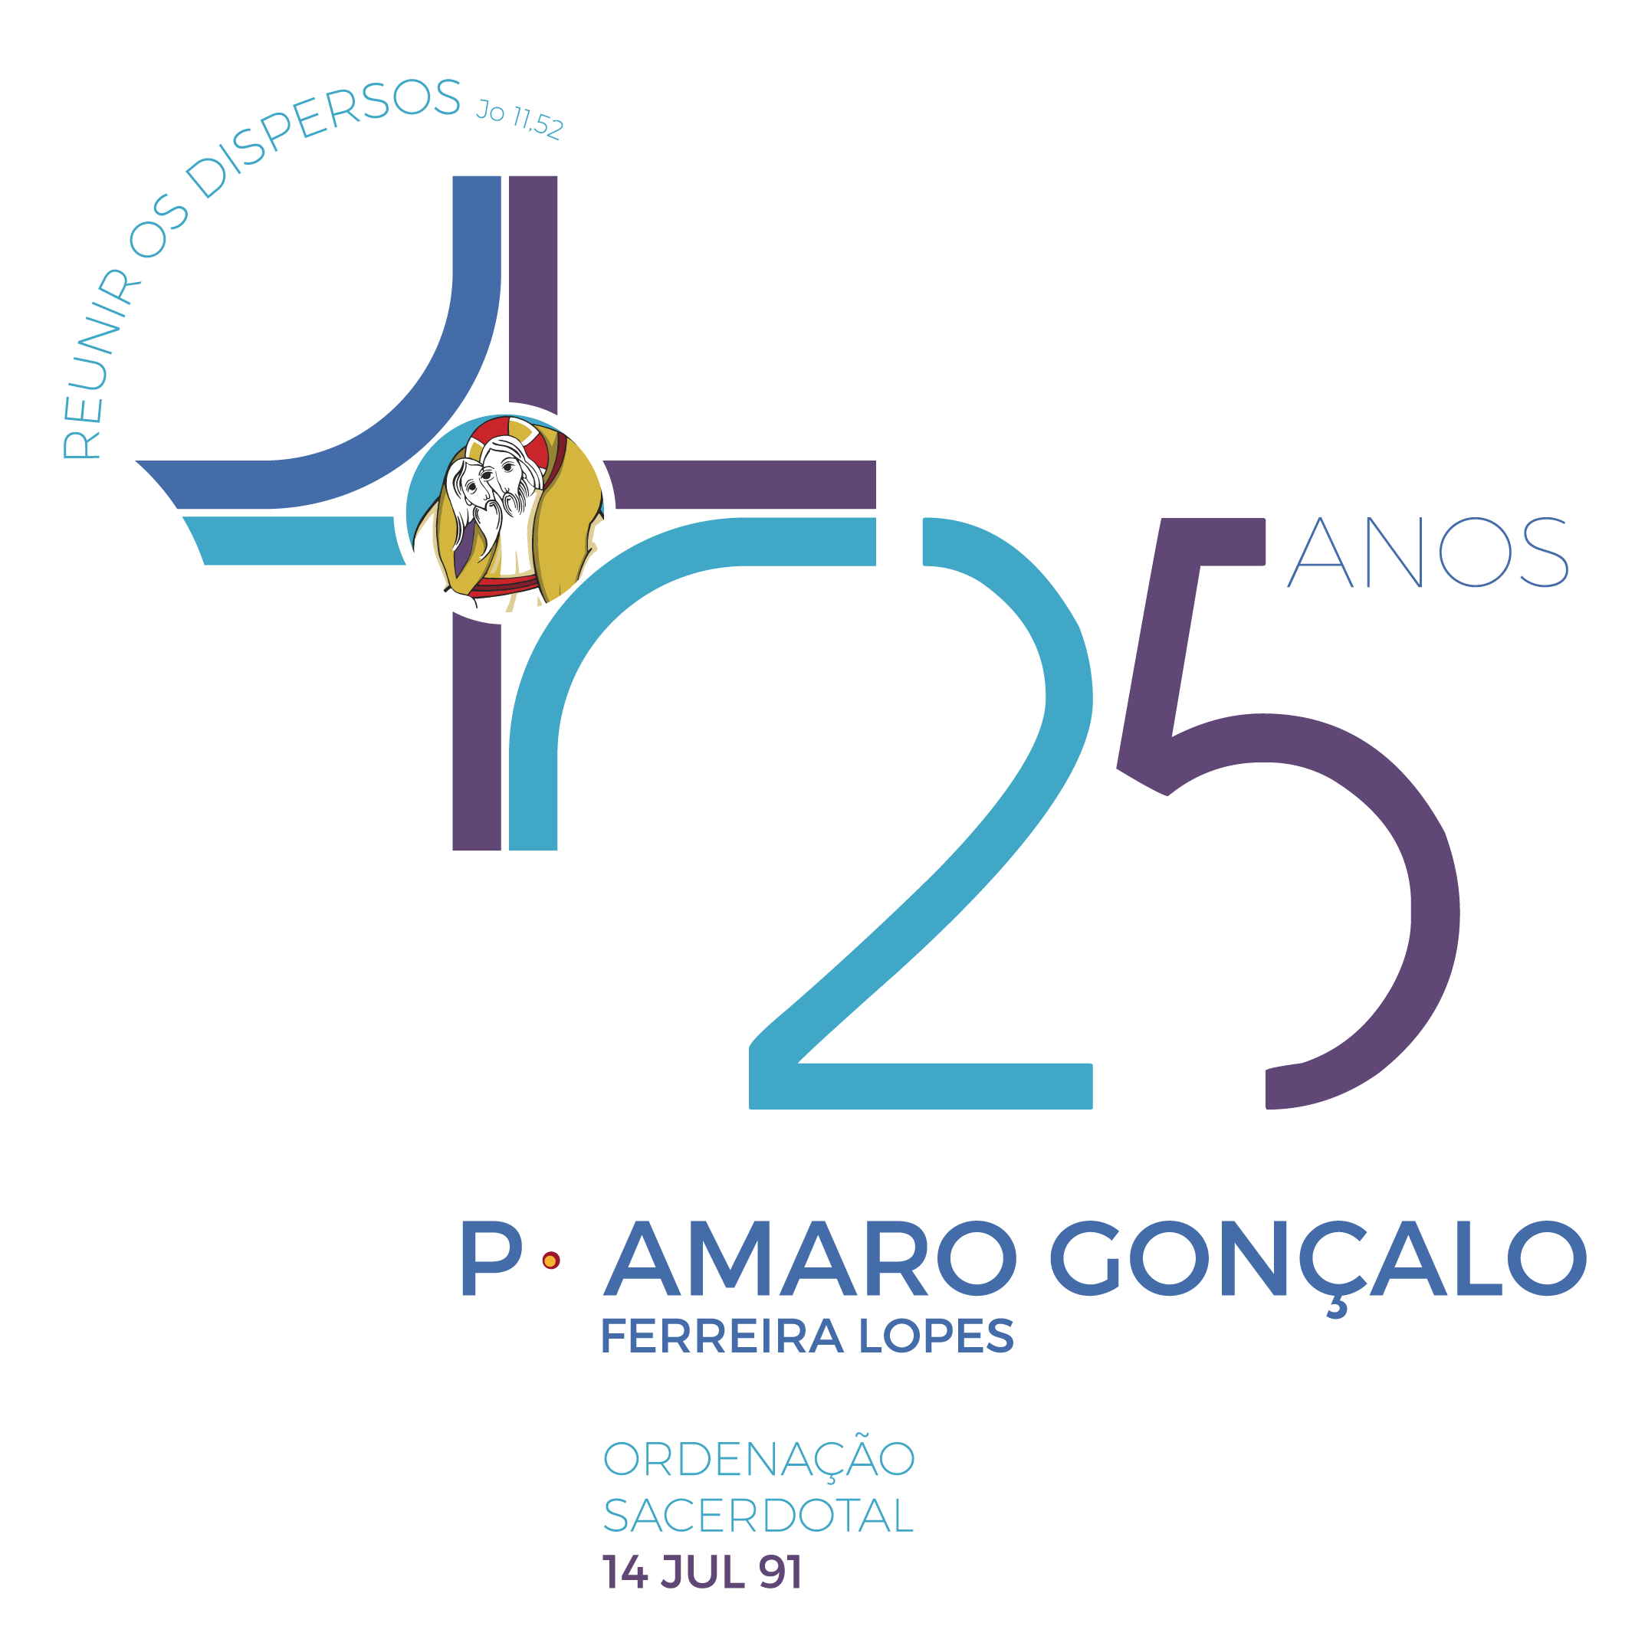

Procissão e cântico de entrada: Cantarei, cantarei a bondade do Senhor!

Saudação

Monição inicial

P- A bondade do Senhor enche esta Igreja, que aqui exulta, canta e rejubila.

A bondade do Senhor espelha-se no rosto belo de cada um de vós, que aqui se reúne, à volta de Cristo, o Bom Pastor, e da mesa, que Ele mesmo nos prepara.

A bondade do Senhor desperta em nós a gratidão do coração, porque, sem mérito, da minha parte, me chamou a estar com Ele e, a partir d’Ele, me enviou a todos vós!

A bondade do Senhor manifesta-se na beleza da Sua Igreja, aqui reunida, pela atração do amor de Cristo, que congrega os Seus filhos dispersos.

Sois todos bem-vindos à Casa e à mesa do Senhor! Todos! Os de mais perto e os de mais longe, os que amais e servis a Igreja, com enorme alegria; todos vós que servis, com generosidade, a pessoa humana e o bem comum, nas autarquias, nas escolas, nas instituições, nas associações e coletividades, no anonimato do serviço mais humilde.

A bondade do Senhor tem tantos rostos e nomes, pelos quais damos graças!

Mas a bondade do Senhor manifesta-se, sobretudo, no amor que oferece à nossa fragilidade, na compaixão com que nos trata, e na grande misericórdia, que tem para comigo e para com todos. Professemos e invoquemos a Sua Misericórdia.

Kyrie (cantado)

Oração coleta (Missa pelo próprio sacerdote C. No aniversário da própria ordenação - Missal, 1197)

Leituras: Lecionário Dominical B (p. 320) - XVI Domingo comum (não incluir a 2.ª leitura)
– Jr 23,1-6: “Ai dos pastores que arruínam e dispersam”! (p. 320)
– Salmo 22 (23): “O Senhor é meu Pastor: nada me faltará”! (cantado)
– Aclamação ao Evangelho: Jo 10,27: “Eu sou o Bom Pastor, diz o Senhor”…
– Mc 6,30-34: “Eram como ovelhas sem Pastor”!
1.ª LEITURA
«Reunirei o resto das minhas ovelhas e dar-lhes-ei pastores»
Leitura do Livro de Jeremias
Diz o Senhor:
«Ai dos pastores que perdem e dispersam
as ovelhas do meu rebanho!».

Por isso, assim fala o Senhor, Deus de Israel,
aos pastores que apascentam o meu povo:
«Dispersastes as minhas ovelhas
e as escorraçastes, sem terdes cuidado delas.
Vou ocupar-Me de vós e castigar-vos,
pedir-vos contas das vossas más ações
– oráculo do Senhor.

Eu mesmo reunirei o resto das minhas ovelhas
de todas as terras onde se dispersaram
e as farei voltar às suas pastagens,
para que cresçam e se multipliquem.

Dar-lhes-ei pastores que as apascentem,
e não mais terão medo nem sobressalto;
nem se perderá nenhuma delas
– oráculo do Senhor.

Dias virão, diz o Senhor,
em que farei surgir para David um rebento justo.
Será um verdadeiro rei e governará com sabedoria;
Há de exercer no país o direito e a justiça.
Nos seus dias, Judá será salvo
e Israel viverá em segurança.
Este será o seu nome:
‘O Senhor é a nossa justiça’».

Palavra do Senhor.
SALMO RESPONSORIAL Salmo 22 (23), 1-3a.3b-4.5.6 (R. 1)
Refrão: O Senhor é meu pastor: nada me faltará.
ACLAMAÇÃO AO EVANGELHO
Aleluia. Eu sou o Bom Pastor, diz o Senhor.
Conheço as minhas ovelhas e elas conhecem-Me!
Aleluia.
EVANGELHO Mc 6, 30-34
«Eram como ovelhas sem pastor»
+ Evangelho de Nosso Senhor Jesus Cristo segundo São Marcos
Naquele tempo, os Apóstolos voltaram para junto de Jesus
e contaram-Lhe tudo o que tinham feito e ensinado.
Então Jesus disse-lhes:

«Vinde comigo para um lugar isolado e descansai um pouco».
De facto, havia sempre tanta gente a chegar e a partir
que eles nem tinham tempo de comer.
Partiram, então, de barco, para um lugar isolado, sem mais ninguém.

Vendo-os afastar-se, muitos perceberam para onde iam;
e, de todas as cidades, acorreram a pé para aquele lugar
e chegaram lá primeiro que eles.

Ao desembarcar, Jesus viu uma grande multidão
e compadeceu-Se de toda aquela gente,
porque eram como ovelhas sem pastor.
E começou a ensinar-lhes muitas coisas.

Palavra da salvação.
Homilia na celebração dos 25 anos de ministério presbiteral

“Compadeceu-Se de toda aquela gente, porque eram como ovelhas sem Pastor (Mc 6,34)!”

1. No contexto desta celebração jubilar, alguém, de entre vós, me enviou uma mensagem: “Resuma, por favor, numa palavra, o que foram, para si, estes vinte e cinco anos”! E, de imediato, me veio à mente o lema que escolhera aquando da ordenação sacerdotal: «reunir os dispersos» (cf. Jo 11,51.52). Não satisfeita com a resposta, a pessoa retorquiu: “É uma frase muito longa. São três palavras. Eu pedi-lhe que dissesse tudo numa só palavra”. E passei o santo dia a organizar os pensamentos, a discernir os sentimentos, a reler os acontecimentos, destes 25 anos. E pareceu-me ter encontrado, no Evangelho da Missa Nova (Mc 6,30-34), a palavra-chave: «compaixão». Em boa verdade, são duas palavras numa só. Leia-se das duas formas: quer separadamente «com paixão», quer numa só palavra «compaixão», e acrescentemos-lhe o lema pastoral «reunir os dispersos».

2. A partir daqui, permitam-me, dizer-vos, três palavras, o que me vai na alma:

2.1. Primeira palavra: «Paixão». Diz o Evangelho, que “os Apóstolos voltaram para junto de Jesus e contaram-Lhe tudo o que tinham feito e ensinado” (Mc 6,30). Do relatório exaustivo de tudo, afinal não sabemos rigorosamente nada: nada de êxitos e fracassos, nada de desilusões ou dificuldades. Tudo o que fizeram e ensinaram tinha apenas Jesus como única referência. Fica-nos, portanto, o acento do evangelista, na relação íntima, pessoal e cordial, entre Jesus e os Apóstolos, a quem chama amigos. É de Jesus que partem. É a Jesus que regressam. É Jesus a verdadeira paixão. É Jesus o lugar feliz, destes homens, “que são como sítios desviados do lugar” (Daniel Faria). A missão brota precisamente daqui: desta paixão por Jesus, pela Sua causa (o Reino de Deus) e pelo Seu povo (cf. EG, 268).
Ao longo destes 25 anos, vivi esta paixão, isto é, a certeza da paixão de Jesus por mim, na fraqueza da minha paixão por Ele, e na comunhão desta paixão pelo Seu povo. Com paixão, ateei o fogo do Seu nome, no entusiasmo da pregação e “na força da ternura e dos afetos” (EG, 288). Ainda que alguns sentimentos confusos pudessem girar pelo meu coração, manteve-se sempre viva, em mim, graças a Deus, a decisão de O amar, de Lhe pertencer por inteiro e até ao fim (cf. AL, 163). A amizade com Cristo, que sempre me precede e excede, tem sido, por isso, a sarça-ardente desta paixão (Ex 3,2) por Ele e pelo Seu povo. Quero, por isso, firmar e reafirmar hoje, diante de todos vós, esta paixão, que arde em mim, como o fogo santo que purificou Isaías (Is 6,1-6-8), ou como o fogo da Palavra que devorava o coração de Jeremias (Jr 20,7-9), ou como o fogo de Paulo, na sua loucura missionária, que o levava a dizer, com tanto ardor: «Ai de mim, se não evangelizar» (1 Cor 9,16)! Pedi a Deus que nunca se extinga, em mim, o fogo desta paixão!

2.2. Porque daqui, desta paixão, se compõe e decompõe, a segunda palavra, a palavra-chave: «compaixão». Jesus - dizia o Evangelho - “compadeceu-Se de toda aquela gente”. Compadecer-se é tornar sua a dor do outro, é estremecer, por dentro, com o sofrimento de alguém. A compaixão enxerta o mundo na alma do pastor. É nisto que Jesus, rosto da misericórdia do Pai, nos desafia: na capacidade, não em primeiro lugar de fazer isto ou aquilo, de realizar pequenas ou grandes obras, nem sequer de resolver os problemas das pessoas, mas sobretudo de as amar, de rir e de chorar com elas, de caminhar e de sofrer com elas e por elas, guiando-as, na esperança! Senti, desde o início do ministério, que o Senhor unge os sacerdotes “para darem testemunho da Sua compaixão” (Homilia da Missa Nova, 20.07.1991). E por isso, fui aprendendo e recebendo a alegria de unir e de ungir as pessoas, com a doçura e a frescura da Palavra, com o óleo da ternura, da proximidade, da alegria, da esperança, do perdão e da consolação, que transbordam do coração de Deus, que nos apascenta com misericórdia.
Sei bem que, muitas vezes, o cansaço de uma vida dispersa desfiguraram, em mim, este «rosto da misericórdia» e por isso, peço e espero o vosso perdão. É comovente ver como o bom rebanho, não perde o odor do pastor: em momentos difíceis, fostes vós, em palavras e gestos impensados, não programados, que guardastes a minha alegria, que me protegestes da desgraça, que me abraçastes e abristes o coração, dando ao meu uma alegria maior. Por isso insisto, com paixão, no valor da relação pessoal, que é o alfa e o ómega do ministério pastoral.

2.3. A última palavra é aquela primeira, que trago gravada, como um selo no meu coração: reunir os dispersos, porque são “como ovelhas sem pastor” (Mc 6,34). E há tantos dispersos dentro da comunidade, que é preciso unir e reunir, e tantos dispersos, de longe, que é preciso atrair para o Pai. Chegar aos dispersos, implica, para todos nós, a ousadia de saltar a fronteira do adro. Oh, quantas vezes me apetece sacudir o pó dos pergaminhos e dos papéis, na vida paroquial, para sairmos ao encontro dos filhos de Deus dispersos. Gostaria tanto que este Jubileu da Misericórdia nos adentrasse, cada vez mais, nos dispersos, de modo que as periferias se tornassem o centro da nossa atenção pastoral.

3. Queridos irmãos e irmãs: convosco, dou graças a Deus, por estes 25 anos de ministério, que afinal são inteiramente vossos. Peço-vos que rezeis por mim. Para que eu encontre em Cristo o meu lugar feliz. E seja sempre, para todos, um lugar livre, uma ponte e um ponto de encontro e de aproximação, um porto de abrigo, para a congregação de todos os filhos de Deus, que andam dispersos (Jo 11,51.52).

Rezemos também por todos os padres: pelos que já partiram, pelos que acabam de chegar, e por aqueles que se ressentem de algum cansaço. E imploremos sempre: “Dá-nos mãos ungidas / que nos guiem. / Entrega-nos, Pai, quem nos conduza, / até sermos todos em Ti!” (Daniel Faria)
Preces (1.ª hipótese)

Dá-nos mãos ungidas que nos guiem!
Entrega-nos, Pai,
quem nos conduza,
até sermos todos em Ti!

D’entre nós, que somos Teus,
vem chamar quem nos ensine
a escutar o laço aberto do silêncio
que nos dizes…

…quem escute que pedimos
a doçura dos Teus olhos,
e nos traga em suas mãos
a manhã da Tua luz.

Vem chamar os que se entregam
e desfazem no Teu lume
ateando em nossas vidas
o tamanho do Teu nome.

Vem chamar quem pacifique nossas mãos
e que recrie o passar igual dos dias
no Teu rosto sempre novo.
Torna largo o seu abraço!
Fá-los signos d’alegria.
E, do colo onde recolhes,
um a um, nossos caminhos,
vela todos os seus passos…

… Deles… que velam nossos dias.
E condu-los,
pois conduzem
nossos sonhos para Ti!

Daniel Faria, O.S.B.

Preces (2.ª hipótese)

P- Ao Senhor, que nos envia Pastores segundo o Seu coração, confiamos as preces do Seu rebanho, dizendo: R: Cristo, Bom Pastor, ouvi-nos!

1. Pela Santa Igreja: para que viva a paixão pelo Seu Senhor e pelo Seu Reino, na compaixão do amor concreto. Invoquemos.

2. Pelos sacerdotes, ungidos do Senhor: para que sejam, no meio do Povo, o rosto visível da misericórdia de Deus. Invoquemos.

3. Pelo nosso pároco e por todos os sacerdotes: para que encontrem em Cristo o seu lugar feliz e n’Ele se tornem um lugar livre, para quantos procuram o Senhor. Invoquemos.

4. Pelos que governam as nações: para que o façam com a sabedoria dos humildes, respeitem o direito e a justiça, e promovam a unidade e a paz. Invoquemos.

5. Por todos nós: para que saibamos sair ao encontro dos filhos de Deus, dispersos nas periferias do abandono e da solidão, da ignorância e da pobreza, do sofrimento e do vazio. Invoquemos.

P- Deus de misericórdia, escutai as nossas súplicas e iluminai o meu coração com a graça do Espírito Santo, para que possa celebrar dignamente os Vossos mistérios, servir fielmente a santa Igreja e amar-Vos eternamente na alegria do Vosso reino. Por Nosso Senhor Jesus Cristo, Vosso Filho, que é Deus convosco na unidade do Espírito Santo.

R. Ámen.
Monição antes da apresentação dos dons

Monitor: Vamos agora recolher as ofertas, para depois as apresentar, no altar, com os dons essenciais do Pão e do Vinho.

No princípio da procissão dos dons, pontificará o cajado, símbolo do pastor, que nos guia por sendas direitas e nos enche de confiança, sobretudo, porque não nos deixa sós, na travessia dos nossos vales tenebrosos.

O cajado do Pastor guia-nos agora para a mesa, que Ele mesmo prepara na abundância, em memória da Sua Paixão e como sinal extremo da Sua compaixão por nós.

O cajado, as ofertas e os dons serão apresentados pelos representantes dos diversos grupos paroquiais no Conselho Paroquial de Pastoral.

Que o cântico que acompanha este gesto, nos prepare o coração, para a nossa oblação com Cristo ao Pai.

Cântico na apresentação dos dons: Deixamos aqui, Senhor Pai Santo, nossa oferta e nosso canto sobre o vosso altar. Mandai vosso Espírito divino sobre o pão e sobre o vinho para os consagrar.

Oração sobre as oblatas (Missa pelo próprio sacerdote C. Missal, 1197)
Prefácio Dominical VIII (Missal, 483)
Aclamação: Santo (cantado)
Oração Eucarística III (Missal, 529)

Concelebrante I

O Espírito Santo faça de nós uma oferenda permanente,
a fim de alcançarmos a herança eterna,
em companhia dos Vossos eleitos,
com a Virgem Santa Maria, Mãe de Deus,
os bem-aventurados Apóstolos e gloriosos Mártires,
e todos os Santos,
por cuja intercessão esperamos sempre o Vosso auxílio.

Por este sacrifício de reconciliação,
dai, Senhor, a salvação e a paz ao mundo inteiro;
confirmai a Vossa Igreja na fé e na caridade,
ao longo da sua peregrinação na terra,
com o Vosso servo, o Papa Francisco,
o nosso Bispo António,
e todos os Bispos e ministros sagrados,
e todo o povo por Vós redimido.

Atendei benignamente às preces desta família,
que Vos dignastes reunir na Vossa presença.

Em algumas celebrações podem fazer-se intercessões especiais.

Fazei, Senhor,
que esta celebração do jubileu do nosso Pároco
e dos seus condiscípulos, Padres Álvaro Rocha,
José Araújo, José Augusto e Domingos Areais,
reacenda neles o dom que lhes foi confiado,
pela imposição das mãos,
no dia da sua ordenação;
e, suscite, em todos os Vossos fiéis,
a paixão pelo Vosso Filho, Jesus Cristo,
e pelo Vosso Reino,
e a compaixão pelo Vosso Povo,
pelos mais frágeis, mais pobres e mais distantes.

Fazei frutificar o ministério
do Pe. Fernando Rosas,
que ao longo de 13 anos
apascentou este rebanho,
com grande sabedoria e amor.

Que o testemunho feliz das suas vidas,
desperte, nas crianças,
nos adolescentes e nos jovens,
o encanto da alma e a disponibilidade de coração,
para se tornarem servidores da alegria do Evangelho,
na vida sacerdotal, religiosa ou missionária.

Seguem-se as palavras do Missal.

E, reconduzi a Vós, Pai de misericórdia,
todos os Vossos filhos dispersos.

Concelebrante II

Lembrai-Vos dos nossos irmãos defuntos
e de todos os que morreram na Vossa amizade.

Acrescentar estas intenções:

Lembrai-Vos, Senhor,
dos que fizeram parte da vida,
da vocação e da missão,
do nosso Padre Gonçalo,
dos que foram seus familiares,
seus amigos, seus educadores,
seus párocos e seus paroquianos,
seus companheiros de missão
e esperam na Vossa infinita misericórdia.

Lembrai-Vos, ainda, de todos os sacerdotes,
que já chamastes à Vossa presença,
e, hoje, de modo especial,
lembrai-Vos do Pe. Mário Ferreira Barbosa,
que foi pároco de Eiriz,
do Pe. Luís, natural desta Paróquia.

Nós Vos pedimos, que intercedam por nós,
os que foram párocos desta comunidade
ao longo de quase um século e já partiram:

Pe. José Leite Dias de Pinho,
Pe. Luís Filipe Correia de Brito,
Pe. Joaquim Domingues da Silva Gomes,
Pe. Agostinho de Oliveira Félix,
Pe. António Gonçalves Porto,
Pe. Fernando Silveira Neves.

Acolhei-os com bondade no Vosso Reino,
onde também nós esperamos ser recebidos,
para vivermos com eles eternamente
na Vossa glória,
por Jesus Cristo, nosso Senhor.

Juntar as mãos.

Por Ele concedeis ao mundo todos os bens.

Todos os concelebrantes:

Por Cristo, com Cristo, em Cristo,
a Vós, Deus Pai todo-poderoso,
na unidade do Espírito Santo,
toda a honra e toda a glória,
agora e para sempre.

R: Ámen.

Ritos da Comunhão

Pai-Nosso
Embolismo
Rito da Paz: Este é o dia para o Pastor sentir o cheiro das ovelhas, o dia para as ovelhas sentirem o odor do Pastor. E nada como um beijo ou um abraço para chegar aí. E teremos tempo, para o fazermos, à saída e no convívio. Agora gostava sobretudo de dar um abraço aos meus pais e à minha irmã mais velha, que tenho o privilégio de ter comigo a servir o Senhor. Mas antes, é meu dever saudar os irmãos sacerdotes e dizer-lhes: “Como é bom encontrarmo-nos no cenáculo do presbitério, que nos faz crescer a estima, o apoio e a benevolência recíproca. Neste caminharmos juntos, expande-se um perfume de profecia, que surpreende e fascina. A comunhão é também um dos nomes da misericórdia” (Papa Francisco, Discurso, 16 de maio de 2016).

Diácono: Saudai-vos na paz de Cristo.

Fração do Pão / Agnus Dei (cantado)

Monição antes da comunhão
Monitor: Os diáconos e os sacerdotes distribuirão a Sagrada Comunhão, em vários lugares da assembleia e também lá em cima, nas galerias. Evitemos movimentos desnecessários e procuremos a Comunhão, nos lugares que nos estiverem mais próximos. A Comunhão Eucarística é o ponto mais alto da celebração. Os que dela se aproximam, façam-no dignamente. O cântico de Comunhão favorece a nossa participação.

Distribuição da Comunhão
Cântico de comunhão: Se alguém ouvir a minha voz e Me abrir a porta, entrarei e cearei com Ele e Ele comigo!

Cântico pós-comunhão: Tu és Sacerdote para sempre.

Oração pós-comunhão (Missa pelo próprio sacerdote C. Missal, 1197)

Palavra e Gesto de gratidão (Comunidade paroquial)

Palavras finais do Presidente

P- São mais que horas de jantar! E não é meu propósito cansar-vos, com uma lista interminável de nomes, de pessoas e de autoridades, de figuras representativas da diocese, da vigararia, das paróquias, das autarquias, das escolas, das instituições, das associações e coletividades. Essas pessoas estão aqui. Têm rosto. E são bem bonitas. Também há as que estão, e não vemos, porque não puderam ou porque o Senhor chamou a Si. A todas Ele vê com um olhar de amor.

Só quero dizer-vos, também agora, três palavras, tantas vezes recordadas pelo Papa Francisco: Obrigado, desculpa e «por favor».

1. Obrigado: obrigado a cada um, por todos. Obrigado a todos, por cada um. Obrigado por tudo. Obrigado, Senhor, por todos quantos puseste no meu caminho. Obrigado, Senhor, por todos quantos trouxeste hoje aqui. Obrigado por tudo o que fizeram, nesta festa e por ela. Que seja tudo por Ti. Que sejam todos em Ti.

2. Depois a segunda palavra: «desculpa». Prefiro dizer «Perdão». Perdoai-me por tantas fragilidades, em razão das quais tenho tanto medo, que possais tropeçar na fé. Peço, muitas vezes, a Deus, que os meus pecados me aproximem mais de vós e que nunca vos afastem d’Ele. Estardes aqui hoje é um sinal, para mim, de que já me perdoastes tudo. Que bom, quando é assim. Deus é tão feliz, em perdoar.

3. A terceira palavra é esta: «por favor». Por favor, não se fixem, nem se prendam a mim; livrem-me dos discursos, das homenagens, dos elogios, que tantas vezes estragam, apoucam e humilham. «Por favor», este não é um dia para mim; é um dia para todos nós. «Por favor», discursos, não. «Por favor», demos lugar à troca de olhares, de sorrisos, de beijos, de abraços, de afetos. O resto é conversa…

À saída, será distribuída uma pagela, com uma oração, que hoje foi rezada, no final da homilia, em vez da oração universal. Ao entregá-la, estou a dizer-vos: «Por favor, rezai por mim. Rezai pelos padres. Rezai pelas vocações sacerdotais».

Tende a certeza, que rezo por todos vós e a todos vos amo e quero, no coração de Cristo.

E agora resta-me desejar-vos «Bom apetite». Até já, até logo, ou até amanhã, se Deus quiser. Acolhamos, porém, a Sua bênção, antes de partirmos.

Bênção
Despedida
Diácono: Ide em paz e que o Senhor vos acompanhe!
Cântico final (Salmo 150): Louvai o Senhor, na santidade do Seu Templo. Aleluia…
Ou
Ide por todo o mundo e anunciai o Evangelho. Ámen. Ámen.



